ГОСТ 2.730-73

УДК 744:621.382:003.62:006.354 Группа Т52

МЕЖГОСУДАРСТВЕННЫЙ СТАНДАРТ

Единая система конструкторской документации

ОБОЗНАЧЕНИЯ УСЛОВНЫЕ ГРАФИЧЕСКИЕ В СХЕМАХ.
Приборы полупроводниковые

Unified system for design documentation.
Graphical symbols in diagrams. Semiconductor devices

Дата введения 01.07.74

ИНФОРМАЦИОННЫЕ ДАННЫЕ

1 РАЗРАБОТАН И ВНЕСЕН Государственным комитетом стандартов Совета Министров СССР

2 УТВЕРЖДЕН И ВВЕДЕН В ДЕЙСТВИЕ Постановлением Государственного комитета стандартов Совета Министров СССР от 16.08.73 № 2002

3 Соответствует СТ СЭВ 661—88

4 ВЗАМЕН ГОСТ 2.730—68, ГОСТ 2.747—68 в части пп. 33 и 34 таблицы

5 ИЗДАНИЕ (май 2002 г.) с Изменениями № 1, 2, 3, 4, утвержденными в июле 1980 г., апреле 1987 г., марте 1989 г., июле 1991 г. (ИУС 10—80, 7—87, 6—89, 10—91)

1. Настоящий стандарт устанавливает правила построения условных графических обозначений полупроводниковых приборов на схемах, выполняемых вручную или автоматическим способом во всех отраслях промышленности.

(Измененная редакция, Изм. № 3).

2. Обозначения элементов полупроводниковых приборов приведены в табл. 1.

Таблица 1

Наименование | Обозначение
1. (Исключен, Изм. № 2).  2. Электроды:  база с одним выводом | 
база с двумя выводами | 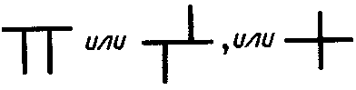
Р - эмиттер с N-областью | 
N-эмиттер с Р - областью | 
несколько Р - эмиттеров с N-областью | 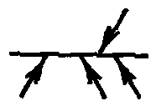
несколько N-эмиттеров с Р - областью | 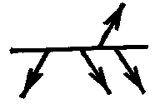
коллектор с базой | 
несколько коллекторов, например, четыре коллектора на базе | 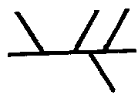
3. Области:  область между проводниковыми слоями с различной электропроводностью.  Переход от Р - области к N-области и наоборот  область собственной электропроводности (I-область): | 
1) между областями с электропроводностью разного типа PIN или NIP | 
2) между областями с электропроводностью одного типа PIP или NIN | 
3) между коллектором и областью с противоположной электропроводностью PIN или NIP | 
4) между коллектором и областью с электропроводностью того же типа PIP или NIN | 
4. Канал проводимости для полевых транзисторов:  обогащенного типа | 
обедненного типа | 
5. Переход PN | 
6. Переход NP | 
7. Р - канал на подложке N-типа, обогащенный тип | 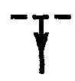
8. N-канал на подложке Р - типа, обедненный тип | 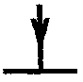
9. Затвор изолированный | 
10. Исток и сток  Примечание. Линия истока должна быть изображена на продолжении линии затвора, например: | 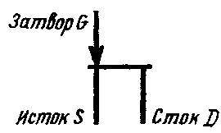
11. Выводы полупроводниковых приборов:  электрически не соединенные с корпусом | 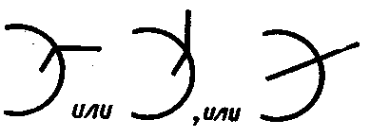
электрически соединенные с корпусом | 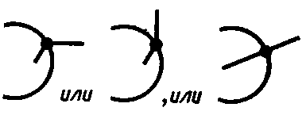
12. Вывод корпуса внешний. Допускается в месте присоединения к корпусу помещать точку | 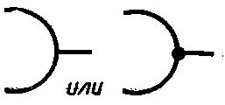

(Измененная редакция, Изм. № 2, 3).

3, 4. (Исключены, Изм. № 1).

5. Знаки, характеризующие физические свойства полупроводниковых приборов, приведены в табл. 4.

Таблица 4

Наименование | Обозначение
1. Эффект туннельный  а) прямой | 
б) обращенный | 
2. Эффект лавинного пробоя:  а) односторонний | 
б) двухсторонний | 
3—8. (Исключены, Изм. № 2).
9. Эффект Шоттки | 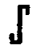

6. Примеры построения обозначений полупроводниковых диодов приведены в табл. 5.

Таблица 5

Наименование | Обозначение
1. Диод  Общее обозначение | 
2. Диод туннельный | 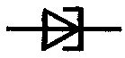
3. Диод обращенный | 
4. Стабилитрон (диод лавинный выпрямительный)  а) односторонний | 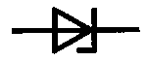
б) двухсторонний | 
5 Диод теплоэлектрический | 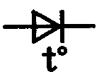
6. Варикап (диод емкостной) | 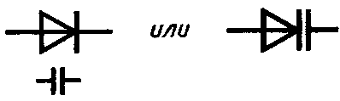
7. Диод двунаправленный | 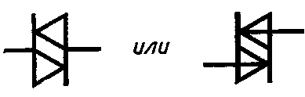
8. Модуль с несколькими (например, тремя) одинаковыми диодами с общим анодным и самостоятельными катодными выводами | 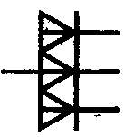
8а. Модуль с несколькими одинаковыми диодами с общим катодным и самостоятельными анодными выводами | 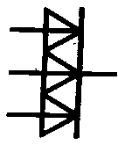
9. Диод Шоттки | 
10. Диод светоизлучающий | 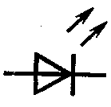

7. Обозначения тиристоров приведены в табл. 6.

Таблица 6

Наименование | Обозначение
1. Тиристор диодный, запираемый в обратном направлении | 
2. Тиристор диодный, проводящий в обратном направлении | 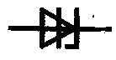
3. Тиристор диодный симметричный | 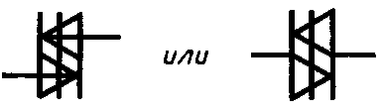
4. Тиристор триодный. Общее обозначение | 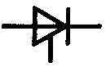
5. Тиристор триодный, запираемый в обратном направлении с управлением:  по аноду | 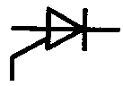
по катоду | 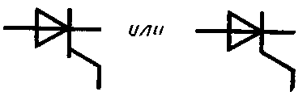
6. Тиристор триодный выключаемый:  общее обозначение | 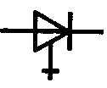
запираемый в обратном направлении, с управлением по аноду | 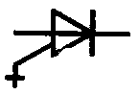
запираемый в обратном направлении, с управлением по катоду | 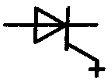
7. Тиристор триодный, проводящий в обратном направлении:  общее обозначение | 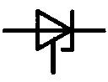
с управлением по аноду | 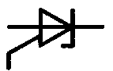
с управлением по катоду | 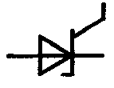
8. Тиристор триодный симметричный (двунаправленный) — триак | 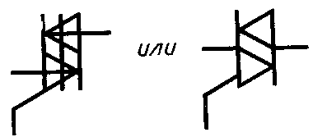
9. Тиристор тетроидный, запираемый в обратном направлении | 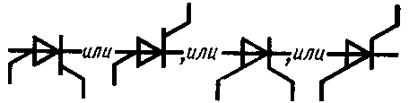

Примечание. Допускается обозначение тиристора с управлением по аноду изображать в виде продолжения соответствующей стороны треугольника.

8. Примеры построения обозначений транзисторов с P-N-переходами приведены в табл. 7.

Таблица 7

Наименование | Обозначение
1. Транзистор  а) типа PNP | 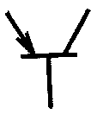
б) типа NPN с выводом от внутреннего экрана | 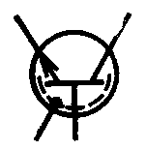
2. Транзистор типа NPN, коллектор соединен с корпусом | 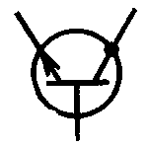
3. Транзистор лавинный типа NPN | 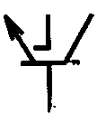
4. Транзистор однопереходный с N-базой | 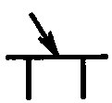
5. Транзистор однопереходный с Р-базой | 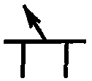
6. Транзистор двухбазовый типа NPN | 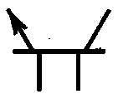
7. Транзистор двухбазовый типа PNIP с выводом от i-области | 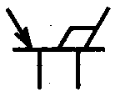
8. Транзистор двухбазовый типа PNIP с выводом от i-области | 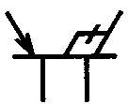
9¹. Транзистор многоэмиттерный типа NPN | 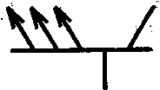

Примечание. При выполнении схем допускается:
а) выполнять обозначения транзисторов в зеркальном изображении, например,
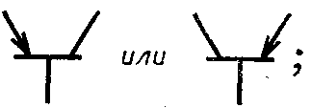

б) изображать корпус транзистора.

9. Примеры построения обозначений полевых транзисторов приведены в табл. 8.

Таблица 8

Наименование | Обозначение
1. Транзистор полевой с каналом типа N | 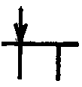
2. Транзистор полевой с каналом типа Р | 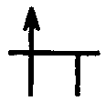
3. Транзистор полевой с изолированным затвором без вывода от подложки:  а) обогащенного типа с Р-каналом | 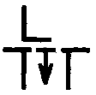
б) обогащенного типа с N-каналом | 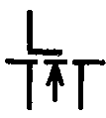
в) обедненного типа с Р-каналом | 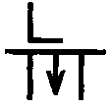
г) обедненного типа с N-каналом | 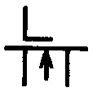
4 Транзистор полевой с изолированным затвором обогащенного типа с N-каналом, с внутренним соединением истока и подложки | 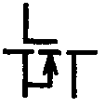
5. Транзистор полевой с изолированным затвором с выводом от подложки обогащенного типа с Р-каналом | 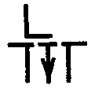
6. Транзистор полевой с двумя изолированными затворами обедненного типа с Р-каналом с выводом от подложки | 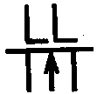
7. Транзистор полевой с затвором Шоттки | 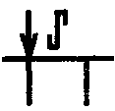
8. Транзистор полевой с двумя затворами Шоттки | 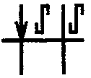

Примечание. Допускается изображать корпус транзисторов.

10. Примеры построений обозначений фоточувствительных и излучающих полупроводниковых приборов приведены в табл. 9.

Таблица 9

Наименование | Обозначение
1. Фоторезистор:  а) общее обозначение | 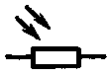
б) дифференциальный | 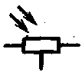
2. Фотодиод | 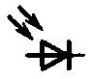
3. Фототиристор | 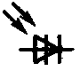
4. Фототранзистор:
а) типа PNP | 
б) типа NPN | 
5. Фотоэлемент | 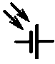
6. Фотобатарея | 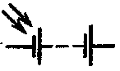

11. Примеры построения обозначений оптоэлектронных приборов приведены в табл. 10.

Таблица 10

Наименование | Обозначение
1. Оптрон диодный | 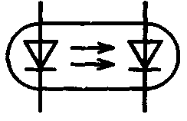
2. Оптрон тиристорный | 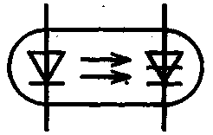
3. Оптрон резисторный | 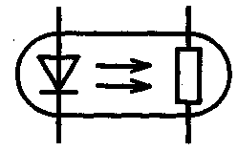
4. Прибор оптоэлектронный с фотодиодом и усилителем:
а) совмещенно | 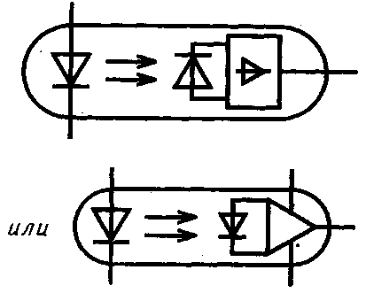
б) разнесенно | 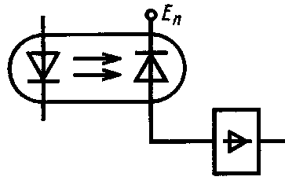
5. Прибор оптоэлектронный с фототранзистором:  а) с выводом от базы | 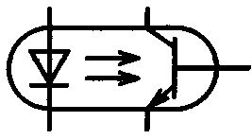
б) без вывода от базы | 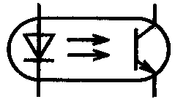

Примечания:
1. Допускается изображать оптоэлектронные приборы разнесенным способом. При этом знак оптического взаимодействия должен быть заменен знаками оптического излучения и поглощения по ГОСТ 2.721—74,
например:
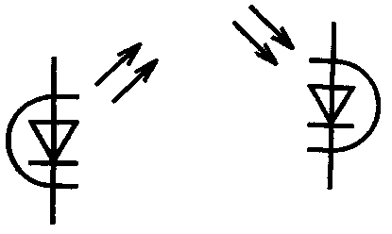
2. Взаимная ориентация обозначений источника и приемника не устанавливается, а определяется удобством вычерчивания схемы, например:
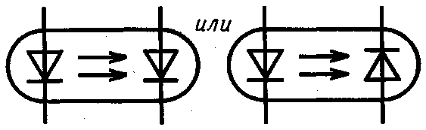

12. Примеры построения обозначений прочих полупроводниковых приборов приведены в табл. 11.

Таблица 11

Наименование | Обозначение
1. Датчик Холла  Токовые выводы датчика изображены линиями, отходящими от коротких сторон прямоугольника | 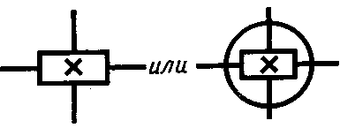
2. Резистор магниточувствительный | 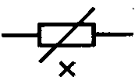
3. Магнитный разветвитель | 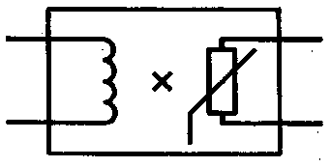

13. Примеры изображения типовых схем на полупроводниковых диодах приведены в табл. 12.

Таблица 12

Наименование | Обозначение
1. Однофазная мостовая выпрямительная схема:  а) развернутое изображение | 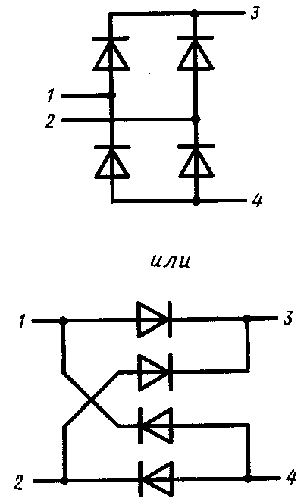
б) упрощенное изображение (условное графическое обозначение) | 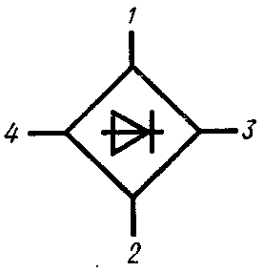
Примечание. К выводам 1 — 2 подключается напряжение переменного тока; выводы 3 — 4 — выпрямленное напряжение; вывод 3 имеет положительную полярность.
Цифры 1, 2, 3 и 4 указаны для пояснения.
Пример применения условного графического обозначения на схеме | 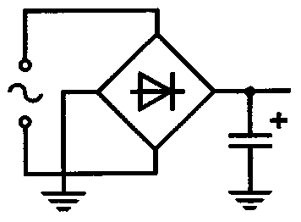
2. Трехфазная мостовая выпрямительная схема | 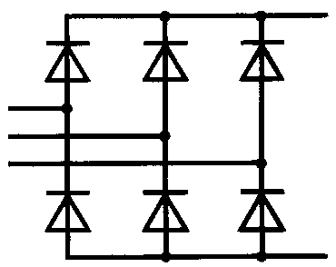
3. Диодная матрица (фрагмент) | 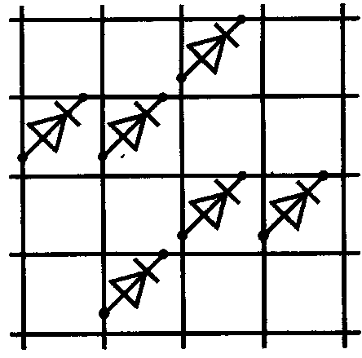
Примечание. Если все диоды в узлах матрицы включены идентично, то допускается применять упрощенный способ изображения. При этом на схеме должны быть приведены пояснения о способе включения диодов | 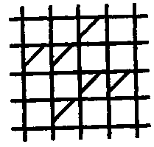

14. Условные графические обозначения полупроводниковых приборов для схем, выполнение которых при помощи печатающих устройств ЭВМ предусмотрено стандартами Единой системы конструкторской документации, приведены в табл. 13.
Таблица 13

Наименование | Обозначение | Отпечатанное обозначение
1. Диод | 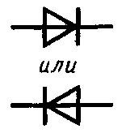 | 
2. Транзистор типа PNP | 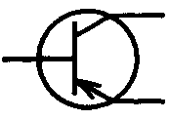 | 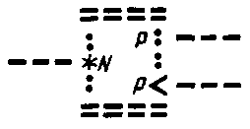
3. Транзистор типа NPN | 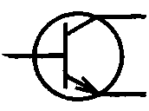 | 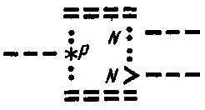
4. Транзистор типа PNIP с выводом от I-области | 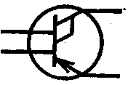 | 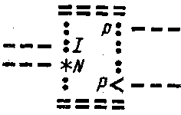
5. Многоэмиттерный транзистор типа NPN | 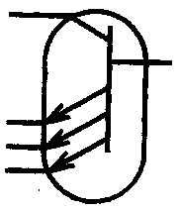 | 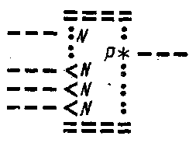
 | 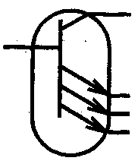 | 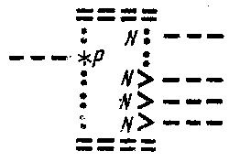

Примечание к пп. 2—5. Звездочкой отмечают вывод базы, знаком «больше» или «меньше» — вывод эмиттера.

15. Размеры (в модульной сетке) основных условных графических обозначений даны в приложении 2.

(Измененная редакция, Изм. № 4).

Приложение 1. (Исключено, Изм. № 4).

ПРИЛОЖЕНИЕ 2
Справочное

Размеры (в модульной сетке) основных условных графических обозначений

Наименование | Обозначение
1 Диод | 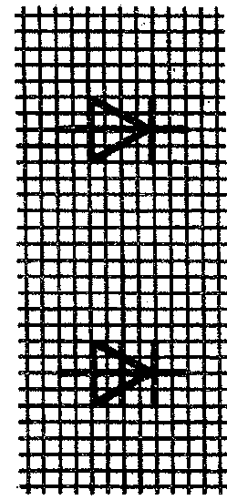
2. Тиристор диодный
3. Тиристор триодный | 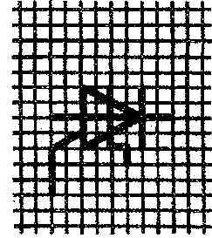
4. Транзистор | 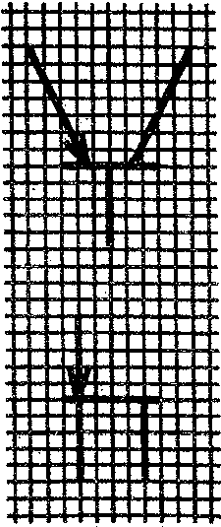
5. Транзистор полевой
6. Транзистор полевой с изолированным затвором | 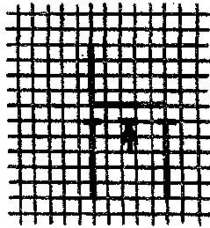

(Введено дополнительно, Изм. № 3).

